PALABRAS A VOLEO: AÑO NUEVO NO TE CONFORMES
MARTÍN VALMASEDA
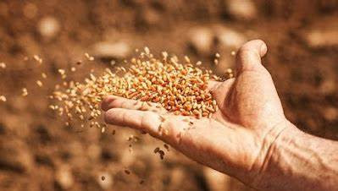
No te conformes
con esas formas
no te acomodes
con esas normas
con lo de siempre
que te acongoja;
lo repetido
que te desborda
lo que hacen todos
y es la manera
como los ricos,
hacen la historia
mientras los pobres
van a su sombra
van recogiendo
solo las sobras
de los que tienen
y no se abochornan
en dar un poco,
como limosna.
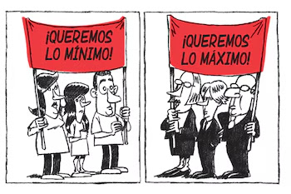

Así es el mundo
así es su historia
vendrá año nuevo...
Las doce horas
sonarán tristes
a quienes notan
que no ven cambios,
y les derrota
su amarga vida
pero tú en contra
no te conformes
haz otra cosa,
sigue al profeta
cambia la historia
¡que el año nuevo
rompa las formas
de los formales
que se acomodan!


https://www.todos-uno.org/2025/01/palabras-voleo-ano-nuevo-no-te-conformes.html

